2023
De Eindejaarsquiz
Geniet nog een keer van de 77 leukste vragen van dit jaar!
- Welke naam voor een GTST-personage bleek achteraf wel heel ironisch te zijn?
- Rik de Jong werd op hele jonge leeftijd vader
- Anna Brandt kwam om tijdens de brand in Boks
- Janine Elschot werd neergeschoten toen ze naast een els stond
- Sjors Langeveld was heel lang vermist in een veld
- Bing Mauricius kreeg op Mauritius te maken met zwaarbewapende Servische politie uit Montenegro
- Wat is de meest voorkomende doodsoorzaak in Montenegro?
- Gebeten door haai
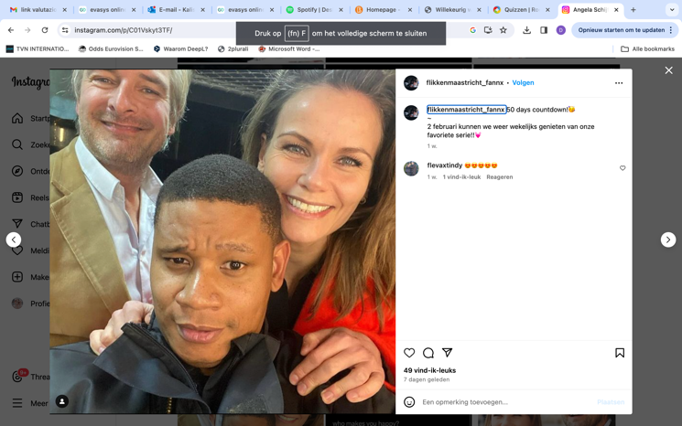
- Suicide
- Ziekte
- Vermoord door de zwaarbewapende Servische politie in het land

- Wie zijn dit (veel punten waard!)?

- Wat is de hoofdstad van Australië (tip: Rutger Vink)?

- Op welke manier kreeg een deel van de Noordzee jaren geleden een fel rode gloed?
- Een letterlijk en figuurlijk bloedbad was uitgebroken tussen een paar bultruggen en bruinvissen. Onderzoekers schatten dat zo’n 58 zeedieren dood zijn gebloed die middag
- Jan Kooijman was die dag gekapseisd op de Noordzee en had zich aan allerlei drijvende voorwerpen opengehaald (plastic soep!) en prikte zich zelfs aan ‘de pieterman’, de gevaarlijkste vis in de Nederlandse wateren. Wat bloed van Kooijman vloeide die middag
- Het opengereten lijk van Elvis Presley is die dag in de Noordzee gedumpt
- Het was het gevolg van de onverklaarbare olieramp: 8 booreilanden storten tegelijk in en allerlei chemische middelen kwamen in de zee
- Wat is geen correcte manier om te zeggen dat je bang bent voor hoogtes?
- Ik heb angst voor hoogtes
- Ik heb hoogtevrees
- Ik zijt schijterig voor het niet lage
- Ik ben bang voor hoogtevrees
- Ik heb zo vreselijk veel last van acrofobie
- Wanneer vond de Slag om Arnhem plaats?
- Maart 1944
- November 1943
- September 1944
- Die vindt nog steeds plaats want we hebben transportschaarste

- Hoe wordt zanger Luigi Strangis spottend ook wel genoemd?
- Suiker Strangis – aangezien hij diabetes heeft
- Soldaat Vetbom – Strangis vocht vroeger in het leger en was ook flink aan de
maat vandaar dat zijn medesoldaten hem zo noemden. Dit hebben zijn vrienden overgenomen
- Spillebeen – vanwege zijn extreem slanke lichaam
- Sodemietertje – omdat hij homoseksueel is

- Leest u het volgende scenario eens goed door en geef aan of het mogelijk is: het is 2 uur ’s nachts de klok heeft net geslagen en opeens begint het keihard te regenen. Uw huis begint te trillen en opeens BAM KLETS een vaas klapt uit elkaar! U snijdt zichzelf aan het glas en wil een pleister pakken, maar uw pleisters zijn op! Uit paniek grijp je tevergeefs naar een mes en gedood zichzelf.
- Wel mogelijk
- Niet mogelijk

- Even een makkelijke voor de oudere quizmakers onder ons – wie waren Tsjitske en Reinier?

- Wat heeft Ilse DeLange gedaan in een Duitse supermarkt?
- Een overval gepleegd. Ze kwam binnen met een machinegeweer, richtte deze op de kassière en nam vervolgens al het geld uit de kassa mee
- Ieder product dat ze kon pakken in haar wagentje gedaan en ermee naar de kassa gereden. Het bedrag kwam uit op meer dan 650 euro. Vervolgens zei DeLange tegen de kassière “Ich habe meine Geldbörse vergessen.” En toen rende ze lachend weg
- Gezeurd om een gratis worstje, zoals je die ook in Nederlandse supermarkten krijgt. Volgens de eigenaar bleef Ilse maar blèren dus hebben ze haar uiteindelijk toch een plakje leverworst gegeven
- Boodschappen

- Wat is vreemd genoeg niet verboden in Nederland?
- Iemand vermoorden op privé terrein
- Je kind verkopen
- Iemand opzettelijk verwonden door er met een grasmaaier overheen te rijden
- Mishandeling van iemand die uit een lagere klasse van de samenleving komt (een bouwvakker mag dus geen directeur slaan, maar een westerse bouwvakker mag wel een Nigeriaanse vuilnisman slaan)

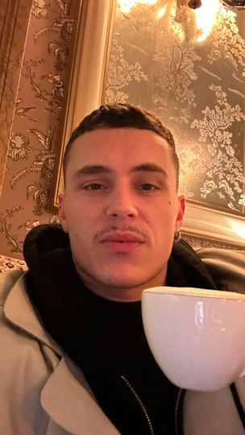
- Wat een vergissing! Bij welk programma dacht Arón dat hij te gast was?
- Postcode loterij Miljoenenjacht
- 1 tegen 100
- M
- De Wereld Draait Door
- Koffietijd
- Jinek

- Wat is de Engelse versie van ‘Elk huisje heeft zijn kruisje’?
- So, we all have our problems
- Every house comes with a tesla
- Every house has his cross
- Every cloud has a silver lining
- Welke dieren seriemoord door een bekend persoon heeft ooit plaatsgevonden?
- De kikkermoord. De minst kwaadaardige, maar zeker niet minder tragisch. De Italiaanse zanger Aka 7even had een lekker kippensoepje voor zichzelf gemaakt, dacht hij, maar na een slok kwam hij erachter dat de kip bleek over de datum. Hij wilde het ver buiten zijn huis weggooien en besloot de pan om te keren boven de kikkerpoel die vlak voor zijn huis lag. Die avond overleden naar schatting 30 kikkers aan de bedorven kippensoep van 7even.
- De zeehondenmoord. De reden waarom Jan Kooijman van 2000 tot 2004 vast heeft gezeten. Tijdens een rondvaart op de wadden heeft Kooijman 6 zeehonden vermoord. Er is tot op de dag van vandaag niet bekend waarom en hoe hij het gedaan heeft
- De blijdorpmoord. De grootste fout die Klaas van Kruistum ooit heeft begaan. In Klaas Kan Alles ging laten zien dat hij wel in een diertuin kon werken. Die middag overleden 5 gieren op de gierenrots door het verkeerde voedsel, 2 otters en 1 pinguïn omdat hij deze dieren per ongeluk bij elkaar had gezet en een leeuw nadat hij deze per ongeluk had losgelaten waarna hij moest worden afgeschoten.

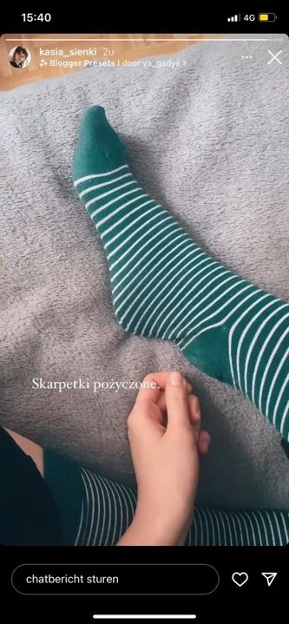
- Wat bewijst deze foto van de voet van Kasia Sienkiewicz?
- De sok die ze draagt is veel te groot de sok is geleend van haar broer Jasek Jasek heeft dus kolossaal grote voeten
- De sok die ze draagt is veel te groot geen vrouw in Polen heeft zo’n grote maat voet de sok moet van een man zijn Kasia heeft een vriend
- De sok die ze draagt is veel te groot ze heeft een voetverkleining gedaan
- Matteo Paolillo draagt meer verantwoordelijkheid dan Aka 7even betreffende de kikkermoord

- Welk extreem choquerende nieuwsbericht bereikte dit jaar ons hoofdkwartier?
- Simon Keizer ingesneeuwd in de Alpen: ‘ik ben bang dat ik mijn kinderen niet ga zien kunnen opgroeien’
- De 17-jarige Victor Vernicos bekend: ‘Ik ben de vader van het Georgische baby’tje dat deze week is geboren in het gezin van de twee moeders’
- Schilder redt Keizer uit de Alpen: ‘Ik ben nooit gestopt met van je te houden Simon’
- Mede is verliefd geworden: ‘Noel heette ze, kerst dus, een beetje vreemd’

- Wat is Hostellerie Schuddebeurs?
- De nieuwe Nederlandse halloweenfilm die maandag uitkomt
- Een plattelandshotel met gratis ontbijt, een chic restaurant en tuinen in Noordgouwe
- De woning van Eva en Wolfs in Flikken Maastricht
- Een typisch Zeeuws gerecht op basis van selderie en zeebaars
- Van wie is de memorabele uitspraak “jouw oma, daar is iets mee”?
- Chantal Janzen
- Astrid Kerseboom
- Anita Witzier
- Catherine Keyl
- Welke Latijnse tekst staat er op de voordeur van Trijntje Oosterhuis?
- “Omnis domus habet suam crucem”
- “Kumo et fidanzato”
- “Edsilia, non es licitum venire in”
- “Solem in domo”
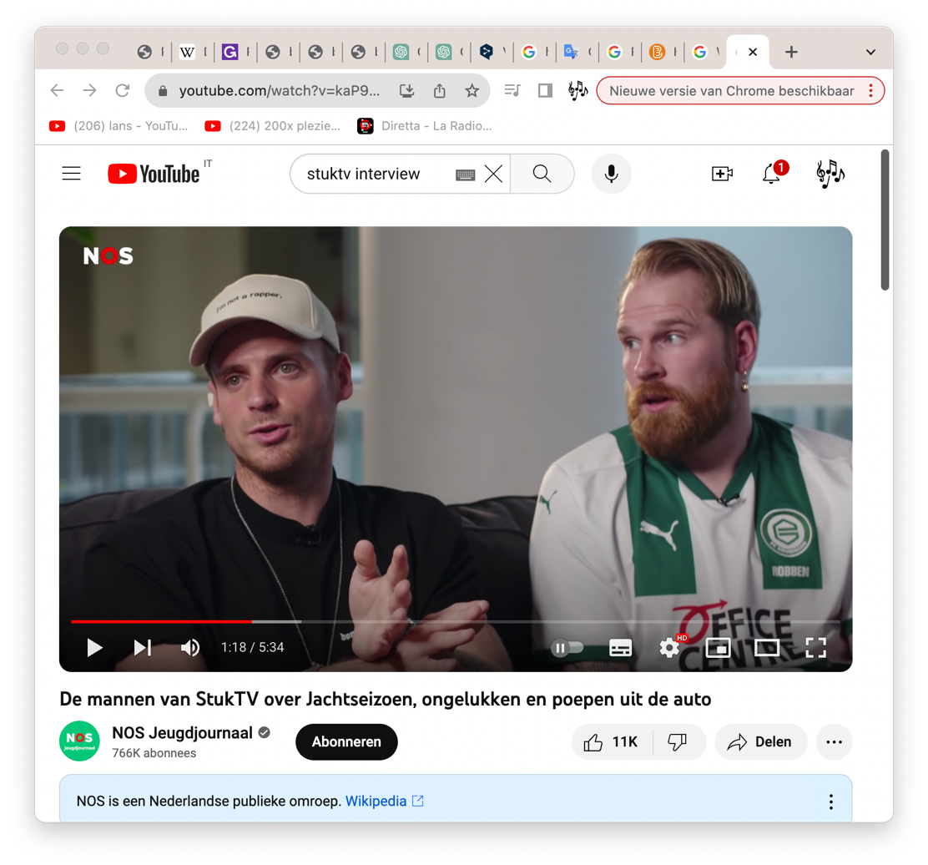
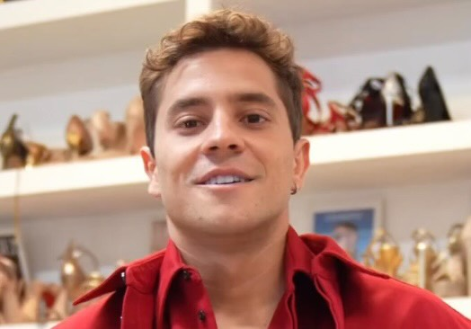
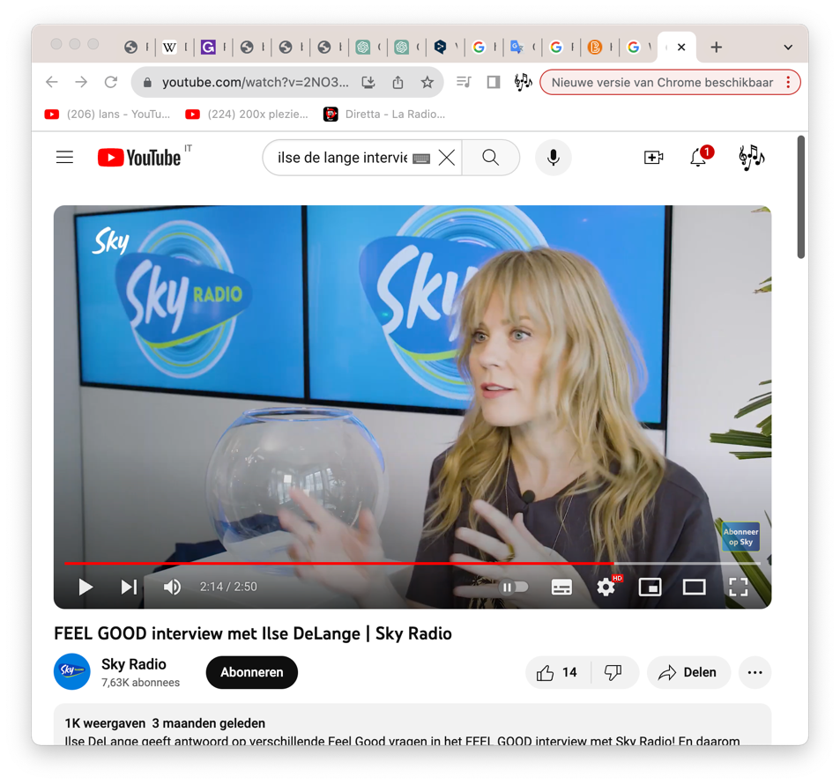
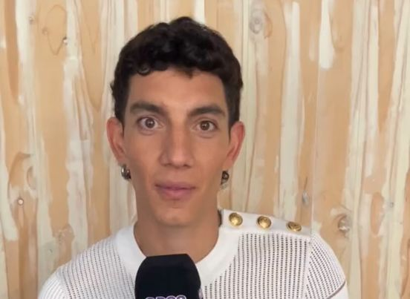
- Wat was het choquerendste dat dit jaar in een interview is gezegd?
Stefan Jurriëns: ik had nooit mijn benen op tafel mogen leggen
André Lamoglia: ik wil Timothée Chalamet uit de kast trekken
Ilse DeLange: ik ben rabiaat rechts

Jorge López: ik ben 32


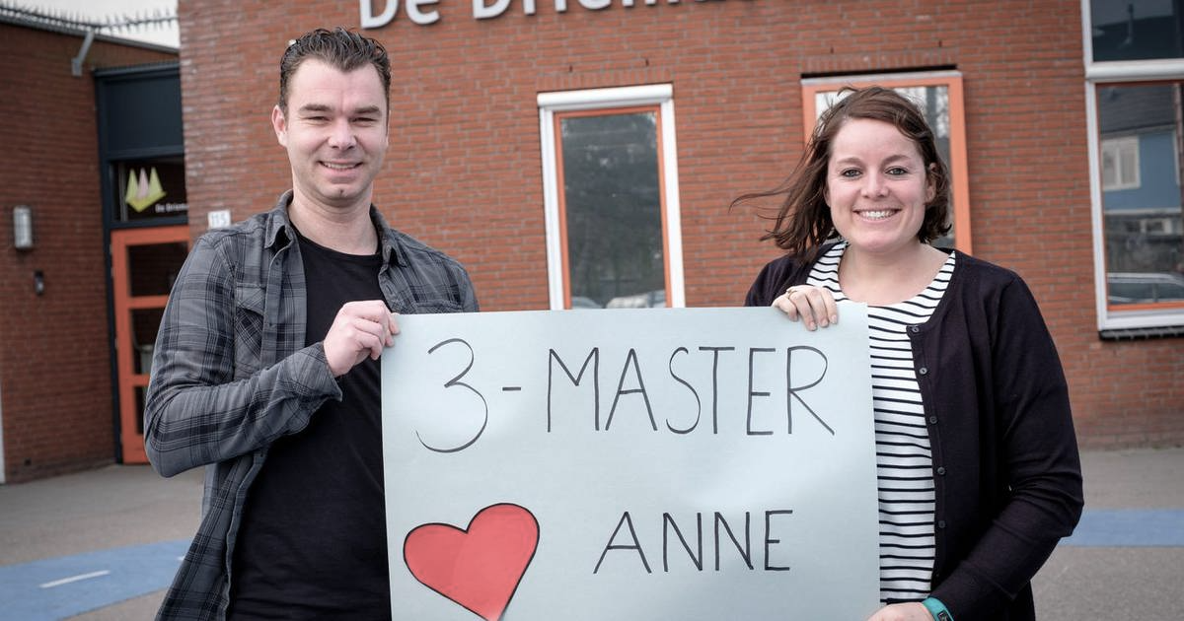



- Hoe ziet Tatiana Maslany (Orphan Black) er nu uit?



- Waarom kwam er dit jaar een plots einde aan de hechte vriendschap tussen Alex Wyse en Christian Stefanelli?
- Alex bood Christian een bekertje limonade aan, de limonade bleek pis
- Christian begon te schreeuwen dat er een insect op de muur zat, Alex heeft een enorme insecten fobie het insect bleek kroket
- Alex had Christian een bericht gestuurd waar duidelijk uit werd dat hij Mattia (Christians beste vriend) niet in zijn FantaAmici team had gezet.



- Oh nee. Wat is er gebeurd?
- De Stabilo Boss markeerstiften zijn per direct uit de schappen gehaald nadat is gebleken dat de roze markeerstiften gemaakt zijn met behulp van het giftige stofje Mitrozeen
- De derde broer van Nick en Simon is vermoord door hun goede vriend, Patrick Tol
- De Pritt lijmstiften worden uitgekotst door de bevolking nadat deze maandag aan het licht kwam dat de ‘lijm’ deels gemaakt is met slakkenslijm
- De hilarische Belgische komiek Patrick Geubels is overleden

- Simon Keizer heeft een openhartig interview gegeven over zijn vriendschap met Nick door de jaren heen. Waar ging hun eerste ruzie over?
- Blijkbaar heeft Nick ooit zijn bloedhand in de chipszak gestoken waar hij en Simon samen uit aan het eten waren terwijl hij net zijn hand had opengehaald aan glas
- Blijkbaar heeft Simon toen al het vertrouwen van Nick beschaamd, omdat hij Nick niet geloofde toen hij claimde dat er een gruwelijk insect op zijn raam zat en toen hij naar de andere kant van zijn huis rende het insect opeens op dat raam zat
- Blijkbaar heeft Nick destijds de chipszak van Simon in de tocht gelegd waardoor de chips ijskoud waren geworden
- Blijkbaar heeft Simon toen der tijd Nick emotioneel beschadigd door zijn piny pons van geslacht te laten veranderen

- Hoe heet die ene fastfoodketen ook alweer?
- Rusherking
- Burgerking
- Even terug in het verleden graven… Wat was het eerste dat Floris Wolfs zei toen hij Eva van Dongen voor het eerst zag in Pension de Ponti?
- ‘Wat doe jij hier??’
- ‘Ik heb eens rondgekeken. Er zijn bedden met hoofdeinde. Kun je me vastbinden met mijn vlinderdas.’
- ‘Ik ben de enige die voor je stomme broer zou gaan. Ik verkleed me als prinses en hij lacht me uit’
- ‘Je bent wie je bent als je alleen bent. En dan dweil je de vloer, maar je bent zo arrogant dat je op me neer kijkt.’

- Meu amor?
- Dat is toch Frans?
- Patrick
- This is the correct Portuguese translation of the phrase 'my love'
- Mark Rutte zit in een leiderschapscrisis, zing het in koor!

- Wat betekent de trein voor Giel Beelen?
- Een nieuw begin, iedere dag
- Een middel om dichterbij Allah te komen
- Een plek om zich te vermaken met zijn kinderen terwijl ze kijken naar het prachtige landschap dat Nederland te bieden heeft
- Een plek om samen met zijn andere moslimbroeders om vergiffenis voor zijn zonden te vragen bij Allah terwijl ze lamsvlees, halal voor de iftar, van Rotterdam naar Dordrecht brengen. Reizigers die deze trein pakken op de maandag hebben ze vast weleens gezien

- Vul aan: Als het aan Victor Reinier lag, dan zou…?
- Wolfs biseksueel zijn en gevoelens ontwikkelen voor anatoom-patholoog Timo
- Wolfs zijn als de wolf Roodkapje en stiekeme dingen doen met Eva in het bos
- Oda Spelbos (Marion) de serie verlaten
- Eva van Dongen zijn neergeschoten in de aflevering waarin Wolfs moest kiezen tussen Eva en zijn dochter Fleur
- Wolfs vloeiend Portugees spreken

- Wat is er gebleken uit de laboratoriumuitslag van worm Luigi die in maart onderzocht werd in Stuttgart?
- Wormen hebben geen nieren
- Ook wormen kunnen corona krijgen
- Wormen hebben een beter zicht dan de gemiddelde mens
- Dropveters zijn weldegelijk van wormen gemaakt
- De ontlasting van wormen wordt verwerkt in rijstwafels

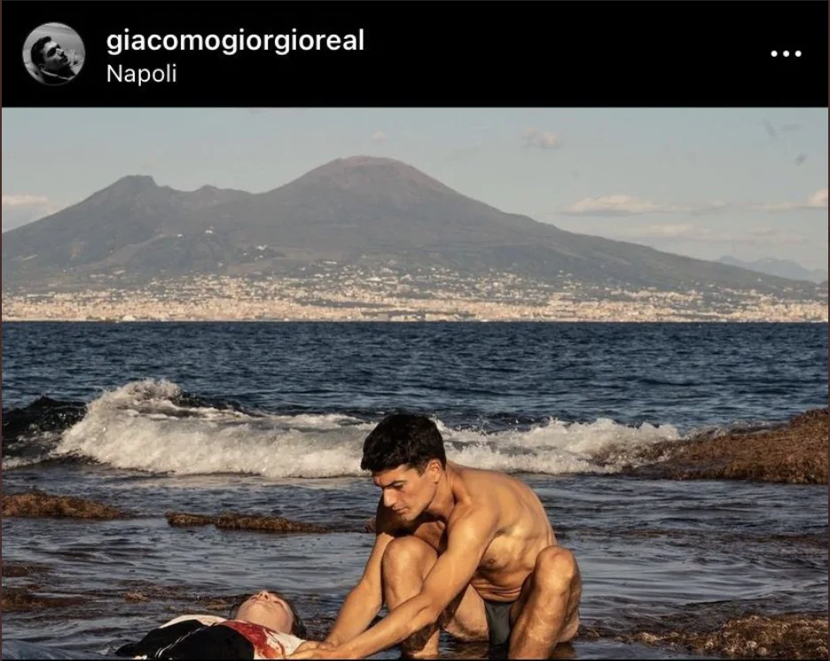
- Wat laat dit heftige, haast onmogelijke, beeld zien?
- Het Keukenhof is overstroomd en meerdere werknemers zijn overleden
- Ed Sheeran heeft een houten poot
- Klaasje heeft K3 niet vrijwillig verlaten, maar is gedwongen
- Ciro Ricci († 2020) is gespot bij het lijk van zijn vermoorde vriend Gaetano († 2023)
- Pannenkoeken met appelmoes is eigenlijk best lekker

- Wat is de Vlaamse naam voor het kinderprogramma ‘Pieter Post’?
- Pietse Post
- Pieter het Postmanneke
- Peter Facteur
- Pieterke Postke
- Patrik Post

- U heeft het vast weleens gezien: midden op de dag staan ineens de lantaarnpalen aan. Welke TWEE redenen kan dit hebben?
- Er wordt getest of de lantaarnpalen het wel doen
- Er is een stroomoverschot in uw wijk en dit wordt naar de lantaarnpalen geleid
- Het schakelrelais is naar de klote
- Koning Willem-Alexander is jarig

- Hoe werd Piccolo G wakker op de dag van 6 april?
- Heel erg boos
- Verdrietig
- Intens blij
- Piccolo G werd niet wakker die ochtend

- Welke aflevering van Bert & Ernie is verboden?
- ‘Bert & Ernie: de jacht op de Nigerianen’
- ‘Bert & Ernie: de een kan niet voortleven zolang de ander nog leeft’
- ‘Bert & Ernie: op bezoek in de hoerentent’
- ‘Bert & Ernie: de zelfmoord van Bert’
- ‘Bert & Ernie: Ernie neemt bloederige wraak op ex’

- Heeft Ed niks gezegd in de les?
- WEL! HIJ heeft de marginale kosten besproken
- Nee want hij kwam niet opdagen omdat zijn helikopter niet op het dak van de school kon landen
- Nee ik heb hem eigenlijk niks horen zeggen

- Waarom trad Chef Special in mei niet op bij hun concert in Tilburg?
- Ze hadden weereens ruzie met de leden van Kensignton en zijn dan ook massaal op elkaars auto’s ingereden. Joshua (zanger van Chef Special) zegt dat als dit zo doorgaat hij met een tank op het huis van Kensignton in gaat rijden
- Zanger Joshua was erg verdrietig. Hij is namelijk zijn 'homie', zijn 'batmobile' en 'trouwe vierwieler' kwijt. Zijn Peugeot 3008 Plug in Hybrid is gestolen en hij is ten einde raad...
- Zanger Joshua moet het van de dokter rustig aan doen nadat hij afgelopen week door hetzelfde bizarre virus getroffen werd als de familie Smit

- Welk schokkend feit werd deze week ontdekt door wetenschappers?

- Zonder dat mensen het door hebben leven er in ieder huis gemiddeld 4 varkens
- De zon komt op in het oosten
- Als je haver insmeert met zonnebloemolie smaakt het hetzelfde als kipcurry
- Iedere vrouw die slechts op vrouwen valt voelt zich sterk aangetrokken tot Nicolas Maupas
- Houtmelk (melk uit bomen) is giftig

- Wat is het lievelingsdrankje van Simon Keizer?
- Melk
- Multivitamine sap
- Zeker geen cassis
- Aanmaak limonade

- Welk belachelijk nieuwsbericht behaald in september de voorpagina van de Telegraaf?
- ‘Angela Schijf bestolen op de set van Flikken Maastricht’
- ‘Zangeres Aitana heeft vervelende spierpijn na optreden’
- ‘Zanger Keane doet heftige uitspraak: ‘ik ben los mijn armband nog niet’’
- ‘Prins Philippe van Spanje blijkt camera's in ogen standbeelden te hebben geïnstalleerd’

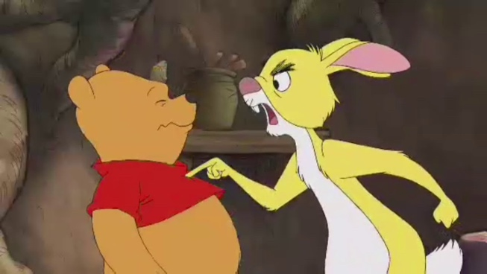

- Wat wordt gezien als engste aflevering van een kinderserie ooit?

Aflevering van Winnie de Poeh waarin Konijn agressieproblemen toont
Aflevering van Mickey Mouse waarin hij en Minnie in een ballon veranderen
Aflevering 3 van Duo brüder zwillinge krabbeln und laufen klein und süß

- Met welke vinger gaf songfestivalpresentatrice Julia Sanina aan dat er nog maar 1 land door zou gaan naar de finale?
- Pink
- Wijsvinger
- Middelvinger!

- Duim
- Wie deed er dit jaar mee aan de X-Factor?
- Mede
- Ergens
- Nabij
- Tevens
- Insgelijks
- Welk dier zou er vreemd genoeg winnen als je een muis samen met een leeuw in een kooi zou zetten?
- De leeuw
- De muis
- De vos
- Hoe heet de tovenaar van de Efteling?
- Patrick
- Pasha Parfeni
- Pardoes
- Percebes

- Op welke bizarre manier is de regenpeip van Tim Douwsma verstopt geraakt?
- Zijn egel Heineken was in de peip gekropen en was vast komen te zitten
- Er zat allemaal zaagsel in de peip. Hoe het daar beland was? Geen idee
- Zijn dochtertje had na het eitje leggen haar tennisbal blijkbaar in de peip gestopt
- Zijn regenpeip was blijkbaar deel uit gaan maken van een kunstwerk van de jonge kunstenaar Bijs Thoermans die met alle regenpijpen uit de buurt poogde een reusachtige knikkerbaan te maken. De peip van Douwsma was de laatste in de reeks waardoor tientallen knikkers zich in de peip ophoopten. Totale verstopping was het gevolg
- Hoe beschreef Eva Simons haar gevoel tijdens haar eerste dag op het eiland van Expeditie Robinson?
- Ze voelde zich als een soort drugsdealer die zijn eigen herdenkingssteen op een begraafplaats tegenkomt
- Ze voelde zich op het eiland een beetje als een stofzuiger in een wasserette
- Ze voelde zich deel van een nachtleger waarvan het dodencijfer steeds verder oploopt
- Ze voelde zich een beetje alsof ze op schoolreisje was en daar haar nieuwe klasgenoten ontmoette en dat het dan gelijk opeens al sportdag was


- Welke knuffel mag binnenkort waarschijnlijk niet meer verkocht worden?
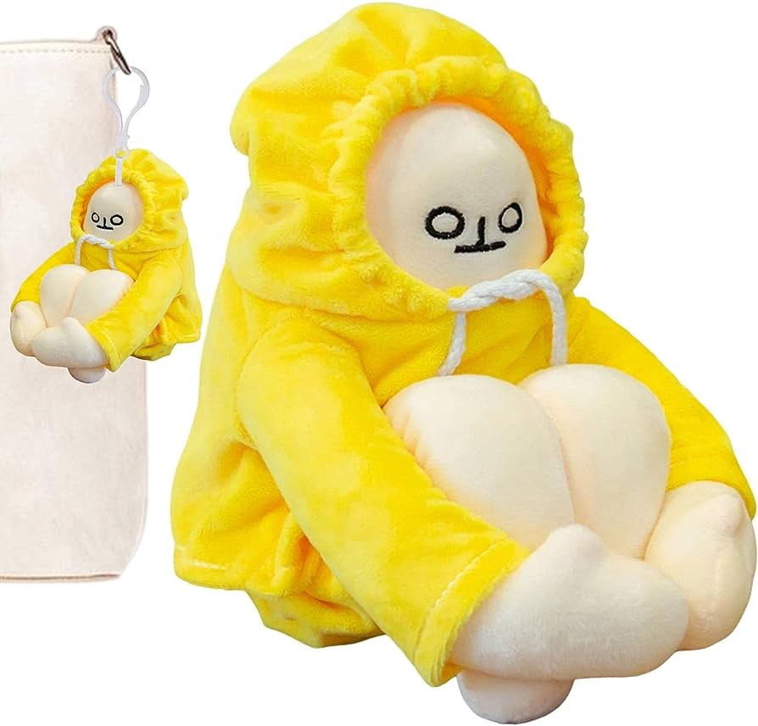
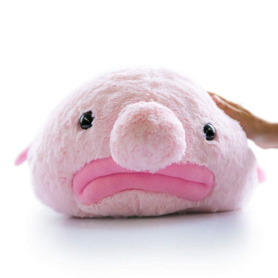



Nick had een rooibos in schoolslag thee ingeschonken voor Simon terwijl hij weet dat Simon zijn thee alleen in borstcrawl of zeer eventueel rugcrawl drinkt. Sowieso houdt Simon niet van rooibos thee. Hele nare streek van Nick.

- Waar gaat het lied ‘Baby’ van Charli XCX over?
- Kindersterfte
- Jezelf goed voelen
- Kornderstkeffe
- Haar wens om een baby van Ed Sheeran op de wereld te zetten

- Welke bewering over een conflict tussen twee bn’ers is echt waar?
- Jeroen van der Boom en Jeroen van Koningsbrugge hebben al jaren extreme ruzie omdat Jeroen Jeroen een keer ‘konkie’ heeft genoemd en Jeroen Jeroen dat nooit heeft vergeven
- Martijn Krabbé is nog altijd woest op Martijn Koning nadat Martijn Martijn belachelijk maakte in zijn comedy show door te beginnen over zijn quadtrauma
- Angela Schijf en Angela Groothuizen hebben ruzie sinds Angela’s deelname aan It takes 2. Na het optreden van Angela zei Angela namelijk dat het de ‘plank bijna vond misslaan’.



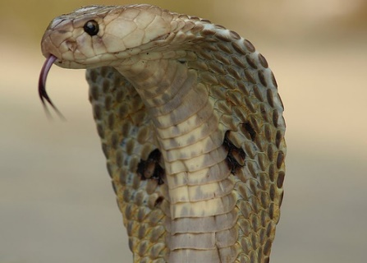
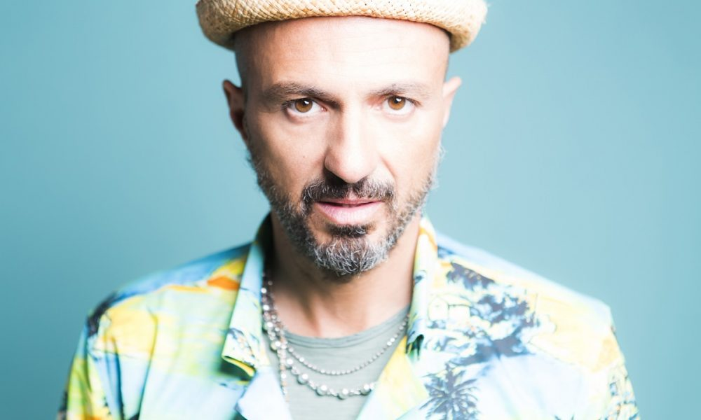
- Door wie of wat is de Oekraïense zanger Monatik iconisch genoeg aangevallen op de set voor de opnames van zijn lied ‘Kobra’ met The Hardkiss?
Spaarpot mevrouw tuit
The Hardkiss
Zijn verleden
Een kobra
Zijn broer Samuel

- Hoe noemt men het middelpunt van de aarde?
- Kern
- Korst
- Joop
- Middenin

- Wat wordt er bedoeld met de zin ‘Inge Ipenburg is gay’?


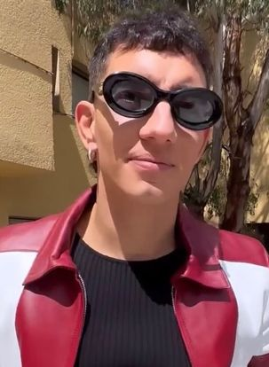
- Van welk kinderfiguur is deze man de personificatie?
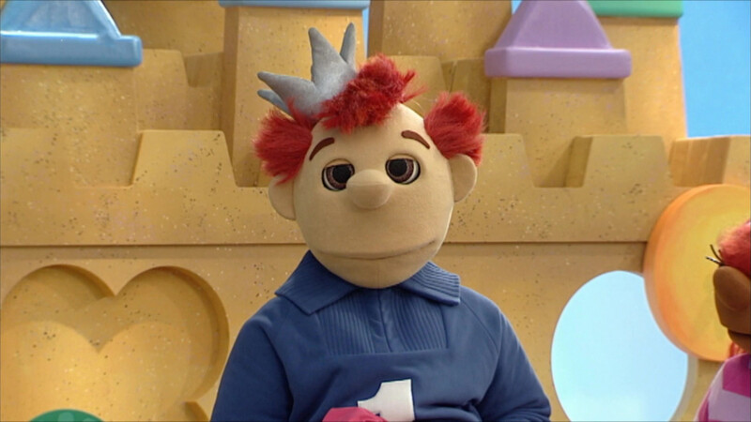
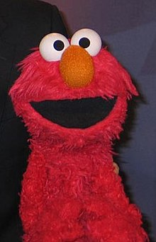


Ernie
Elmo
Koning Koos
Buurman

- Wat is geen quote van LIT Killah?
- ’Klote kip met je kutkop krijg de klere met je klote kutkop’
- ‘Zelfs met baard herken ik Tuli’

- Hoe was Domien Verschuuren op school volgens hemzelf?
- Hij was een echte pestkop en sloeg kinderen die ‘anders’ waren in elkaar
- Hij was erg laagbegaafd en kwam niet goed mee met de andere kids
- Hij was een zwakkeling en werd ernstig gepest, dagelijks uitgescholden voor poepiekak
- Hij was een echte outsider en speelde in de pauzes liever met mieren dan met de andere kids

- Wat heeft Wendy van Dijk afgelopen zomer gedaan?
- Ze moest eigenlijk schoonmaken maar dacht “nu neem ik het ervan!”. Volgens haar instagram story smeerde zichzelf in met olie en is ze lekker gaan bakken in de tuin. Men merkte echter op dat Wendy zo wel heel snel en bijna perfect egaal bruin is geworden. Het zou dus zomaar kunnen dat ze eigenlijk gewoon onder de zonnebank is gaan liggen
- Een maagverkleining
- Ze heeft de iconische jol-dennenboom in haar tuin laten vervangen door een misleidende McDonald’s paal. Niet een echte natuurlijk want als je goed kijkt is het een W – de W van Wendy
- Hoe krijgt Simon Keizer zijn koffie het liefst geserveerd?
- Lekker warm met een beetje melk en suiker erin en natuurlijk een koekje erbij
- Koud – de veganistische Simon drinkt alleen macha iced latte’s op basis van havermelk
- Zwart met zijn naam juist op de beker geschreven. Het komt veel te vaak voor dat zijn naam verkeerd wordt geschreven. Zo stond er al eens Siemon, Simone, Skipan, Stravstwietje en zelfs Nick

- Wat schijnt tegenwoordig heel normaal te zijn bij de Hema?
- Een echte Hema rookworst kost je al snel 48 euro en als je er ook nog een sausje bijvraagt is de kans groot dat er meer dan 60 euro van je rekening wordt afgeschreven!
- Het grootste deel van het personeel is enorm onbeschoft. Zo schijnt het steeds vaker voor te komen dat klanten ongevraagd worden gefilmd door medewerkers en worden uitgelachen als ze een kledingstuk in bijvoorbeeld de maat XL kopen
- Er is zwart geld in omloop dat wordt weggewerkt via de klanten. Er wordt geld gegeven aan klanten door medewerkers met excuses als ‘ik heb nu even geen geschikt wisselgeld dus neem dit maar’ of ‘dit is wel een erg ingewikkeld bedrag om terug te geven neem deze van 50 maar’


- Welke spottende en plaagzieke bijnaam heeft Tatiana Maslany gekregen van de Canadese media?
- Schele kakketoe
- Lulletje rozenwater
- Pispaal
- Bosbaviaan
- Triest figuur
- Hockey mom
- Judas

- Welke ‘maas in de wet’ heeft Jeroen van der Boom naar eigen zeggen ontdekt waardoor hij nu bakken met geld kan verdienen zonder veel moeite te doen?
- Hij laat zijn persoonlijke usb-hubs onteigenen en beticht vervolgens grote bedrijven ervan zijn hubs te hebben gestolen. Zo blijft hij maar geld toegestroomd krijgen
- Hij laat baby’s op zichzelf hun behoefte doen en doet ze dan een pampers luier om waardoor het lijkt alsof de baby’s langs de luier hebben gelekt. Vervolgens eist hij zijn geld op, keer op keer, want de campagne van pampers is: als de luier van uw baby lekt, krijgt u uw geld terug’
- Jeroen heeft nog geen maas in de wet ontdekt, maar is wel dringend opzoek naar een manier om aan geld te komen nu hij blut is

- Een operatie van een woestijnvos mag in Zuid-Afrika onderbroken worden?
- Waar
- Niet waar

- Ik ga vanaf nu mijn computers, tablets, huishoud-, woning- en keukenproducten bij de Cool Blue kopen!
- Waar
- Niet waar
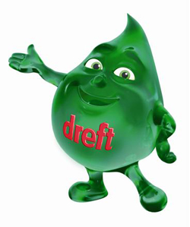
- Hoe heet deze druppel?
- Miguel
- Jailieann Inara
- Dreft
- Joshuël
- Rosella Hope
- Patrick
- Waylynn Willemke
- Boudwijn




- Find the odd one out (Patrick edition)?


- Wat heb je daar Maarten?
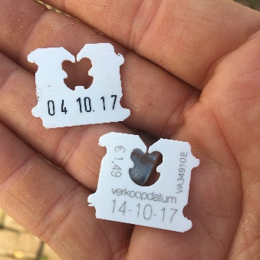
- “Een pakje sigaretten meester”
- “Gewoon een paar batterijen”
- “Oh haha dat is jouw oplader, ik dacht al hij past niet”
- “Broodzaksluiting”

- Om welk kenmerkend aspect, die hij zelf niet heeft meegemaakt, beweert Maarten van Rossum nog regelmatig wakker te liggen en ooit zelfs huilend in zijn bed te hebben gelegen?
- De vrijwel volledige vervanging in West-Europa van de agrarisch-urbane cultuur door een zelfvoorzienende agrarische cultuur, georganiseerd via hofstelsel en horigheid
- Het conflict in de christelijke wereld over de vraag of de wereldlijke dan wel de geestelijke macht het primaat behoorde te hebben
- De hernieuwde oriëntatie op het erfgoed van de klassieke oudheid
- De bijzondere plaats in staatkundig opzicht en de bloei in economisch en cultureel opzicht van de Nederlandse Republiek

- Wat kwam er eerst de kip of het ei?
- Kip
- Ei


- Is dit Lit Kllah?
- Ja
- Nee, maar dat vragen ze erg vaak aan hem
- Nee, hij lijkt er in de verste verte niet op
- Dit is patrick
- Dit is Tuli, de vriendin van Lit

- Wat was geen tweet van Elon Musk deze zomer?
- “Natuurlijk heb ik Melania vermoord. Twijfel je daar nog aan?”
- “Ze leefde nog toen ik wegging. De arme meid. Ik had harder moeten slaan”
- “Ik gebruikte mijn vriendin om Christian te neuken. Moordenaars hebben ook gevoel”
- “Ik ben topfraudeur. Ik heb jullie maandenlang voor de gek gehouden en de moord verzwegen”
- “Kijk niet zo. Een moordenaar zijn is zwaar. Zelf een zelfmoordpoging gedaan”

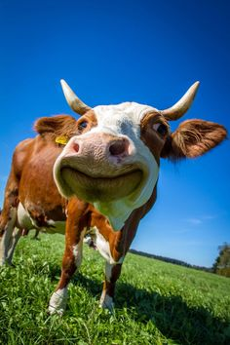

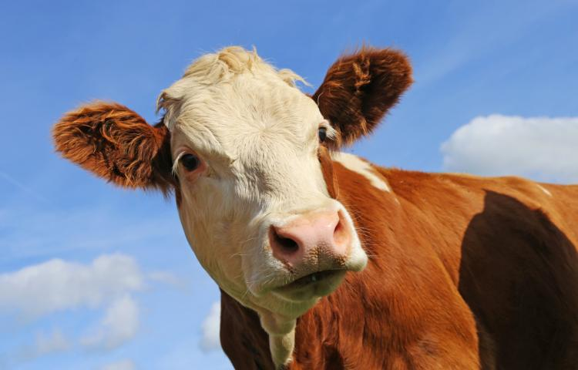

- Wie van de onderstaanden heeft geen zelfmoordpoging gedaan?

Grietje
Corrie
Bertha
Polo
Elon

- Wat blijkt uit een aantal oude geschriften?
- Balthasar Gerards zou vlak voor de moord op W. van Oranje nog boterbiesjes hebben gegeten
- Johan van Oldenbarnevelt zou als laatste maaltijd voor zijn onthoofding hebben gevraagd om een boterbiesje
- In de kist waarin Hugo de Groot ontsnapte zaten niet alleen een aantal boeken maar ook een zak met boterbiesjes
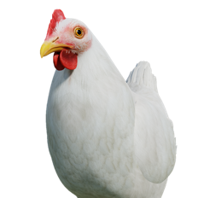
- De aardappeleters die Van Gogh schilderde waren helemaal niet zo arm. Van Gogh vond namelijk toen hij bijna klaar was een enorme voorraad boterbiesjes in de voorraadkast

- Op welke tragische wijze is de kip van Zayn om het leven gekomen?

- Vergiftigd (net als Tamar Kaprelian)
- Tijdens hun trip naar Lauterbrunnen heeft de kip zelfmoord gepleegd.
Nadat er een groep koeien zich van een klif had gegooid (de collectieve
koeienzelfmoord) sprong Zayns kip erachter aan.
- Toen Zayn merkte dat zijn kip ziek was racete hij met hem naar de dieren
arts. Eenmaal aangekomen begon de arts hem uit te lachen en zei: ‘wij
helpen geen kippen’. 5 minuten later overleed de kip in Zayn handen
- Verbrand nadat hij te dicht bij de zon vloog
- Wat is geen juiste bewering over wat Jamie en Dio afgelopen week in het tuincentrum hebben gedaan?
- Dio mocht 10 seconden langer in het tuincentrum blijven
- Marieke Elsinga stond perplex van het feit dat Dio met zaagsel en klompen uit het tuincentrum kwam
- Ondanks dat het helemaal niet op het lijstje stond kwam Jamie ineens met een zeist
- Jamie haalde een vieze naaistreek uit door een barricade te bouwen in het pad waar Dio nog moest komen


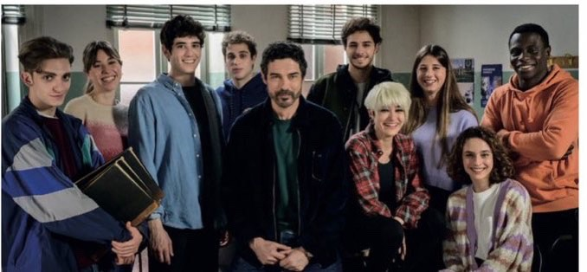
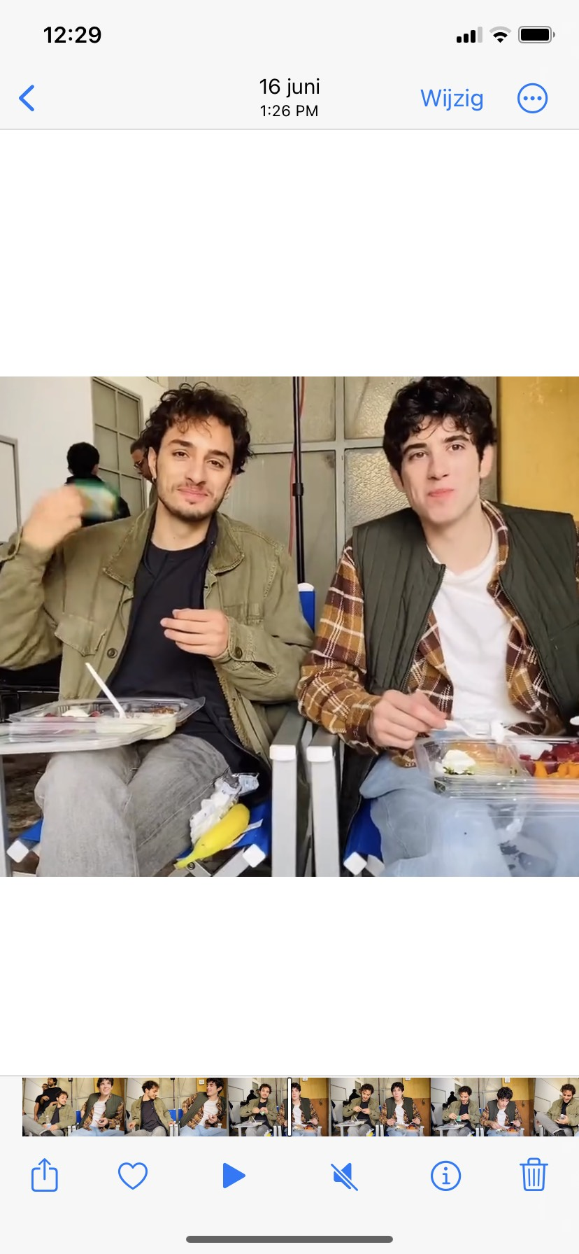
- Welk stellingname over successieve stadium van de haag Un Professore is niet gegrond
Simone en Dante blijken geen pee en telg te zijn
Dante geeft Mimmo een officium in de boekerij
Manuel en Simone gaan hokken in de behuizing van hun schoolfrik
Dante zal te maken krijgen met een navrant snufje





- Welke bizarre overeenkomst is er tussen Bert & Ernie en Violetta & Ramiro?



- Het zijn allebei twee koppels waarvan de een een echte vrouwenmagneet is en de ander een echte mannenmagneet. Alle vrouwen vallen als een blok voor Ernie en Ramiro. Ook vallen letterlijk alle mannen uit beide series als een blok voor Bert en voor Violetta
- Beide koppels zijn gay voor elkaar
- Bert en Ramiro zijn allebei zo arrogant als de ziekte
- Oekeboekeboeke wat voor weer zou het zijn? En met die uitspraak vinden Bert & Ernie het raam uit. Oebekoek Oebekoek hoe zou ik eruit zien? En met die uitspraak vinden Violetta & Ramiro de selfiestick uit

Edward en het hele team wensen u een gelukkig en gezond 2024!

